Les neurosciences au service de l'apprentissage
Le Point - Publié le 25/01/2015 à 12:38 - Modifié le 25/01/2015 à 15:00

VIDÉO. Les scientifiques en savent désormais plus sur la façon dont le cerveau apprend.
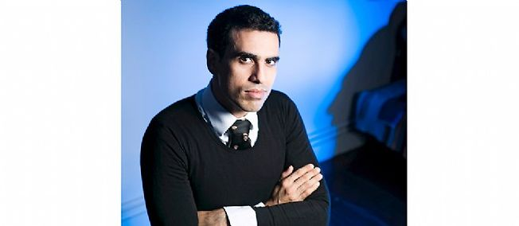Idriss J. Aberkane, Professeur à l'École centrale et chercheur à l'université de Stanford et au CNRS. © Julien Faure/REA
14
27
Par Idriss J. Aberkane*
Les voies du cerveau ne sont pas impénétrables. Camillo Golgi, au XIXe siècle, croyait qu'il était formé de longues rivières continues, avant que Santiago Ramon y Cajal ne démontrât qu'il était constitué de neurones, et d'une glie, cloisonnés. Mais la métaphore des rivières reste très utile pour comprendre le cerveau apprenant : une compétence ou un savoir est comme une nouvelle rivière qui fait son lit. Or la topographie du cerveau fait que certaines rivières, comme celle de la lecture, vont presque toujours naturellement faire le même lit à travers les mêmes aires cérébrales. Tant que l'eau coule dans le lit de la rivière, celle-ci est entretenue, consolidée ; quand l'eau n'y coule plus, le lit tend à disparaître, à une vitesse différente selon les aires cérébrales impliquées. Ainsi, on ne désapprend pas le vélo, mais on oublie comment calculer des intégrales multiples.

L'effet Stroop
Pourrait-on apprendre les mathématiques aussi simplement et définitivement que le vélo ? C'est tout l'enjeu de la neuro-ergonomie, une nouvelle discipline qui met l'accent sur la coévolution entre les connaissances et le cerveau. Prenez la lecture. Stanislas Dehaene (1), professeur au Collège de France à la chaire de Psychologie cognitive expérimentale, explique très bien que ce n'est pas notre cerveau qui évolue en premier avec la lecture, mais d'abord la lecture qui évolue avec lui. Comme une rivière vivante, l'action de lire trouve dans le cerveau les aires et les réseaux les plus naturels pour faire son lit, et elle les modifie ensuite.
On a ainsi observé que les aires postérieures du faisceau arqué étaient mieux structurées chez les lecteurs que chez les non-lecteurs : preuve que le lit de la rivière est formé, stabilisé, et qu'elle ne déborde plus. L'apprentissage de la lecture améliore les capacités de discrimination visuelle rapide, ainsi qu'il modifie les aires auditives, voire affine la sensibilité visuelle : la maîtrise d'un vocabulaire nuancé pour la couleur bleue, chez les russophones avecsinyï (bleu foncé) et goluboï (bleu clair), améliore la capacité à distinguer les nuances. C'est donc une coévolution des compétences avec le cerveau : la rivière trouve une géologie adéquate et la fait ensuite évoluer.
Un autre phénomène connu est l'effet Stroop : une collision entre le sens d'un mot et la couleur dans laquelle il est écrit. Si vous lisez le mot "rouge" écrit en vert, il vous faudra plus de temps pour répondre à la question "de quelle couleur est écrit ce mot ?". Olivier Houdé, directeur du laboratoire CNRS de psychologie du développement et de l'éducation de l'enfant à l'université Paris-Descartes (2), généralise ce test pour étudier la façon dont le cerveau apprenant inhibe les mauvaises réponses immédiates au profit des bonnes, plus silencieuses (exemple : "Que boit la vache ?").

Balbutiements
Les voies les plus empruntées par une compétence ne sont pas forcément les meilleures. Le neuropsychologue Mauro Pesenti et ses collaborateurs démontrent en 2001 que le calculateur prodige Rüdiger Gamm, qui calcule des divisions de nombres premiers jusqu'à la soixantième décimale, s'est formé une hydrographie neuronale complètement différente du commun des mortels : dans son "cerveau", la compétence "calcul mental" est fléchée autrement, elle passe par d'autres aires et d'autres fonctions cognitives. Les calculateurs prodiges comme les hypermnésiques sont très intéressants en neuro-ergonomie, car, tels Le Nôtre ou Lesseps, ils se font dans le cerveau une sorte de jardin à la française en creusant par exemple un nouveau canal pour faire passer l'eau là où il n'était pas prévu qu'elle passât.
D'où la naissance d'une neurotechnologie qui n'en est encore qu'à ses balbutiements, mais dont les applications sont stupéfiantes. Ainsi, Raja Parasuraman, professeur de psychologie à l'université George-Mason, en Virginie (États-Unis), a étudié différentes façons d'ouvrir ou de renforcer directement de nouveaux canaux "anormaux" pour réduire le temps d'apprentissage d'une connaissance et lui donner plus de résistance à l'érosion. Travaillant sur les pilotes de chasse, il découvre un moyen d'augmenter l'attention, la mémorisation et la vitesse d'apprentissage d'une tâche par stimulation transcrânienne à courant direct. Cette neurotechnologie est stupéfiante et, selon son emploi, éminemment bénéfique ou très dangereuse. Elle ouvre en effet le sillon à l'hydrographie sur mesure de voies de la connaissance dans le cerveau humain et pourrait, en théorie, permettre de spécialiser électriquement le cerveau, une sorte d'expertise poussée à l'extrême.

Jeux vidéo
C'est ici qu'intervient le rôle des jeux vidéo. Deux neuroscientifiques, Daphné Bavelier et Shawn Green, ont observé que les amateurs de jeux vidéo d'action atteignaient de meilleures performances attentionnelles que les non-joueurs. Ils ont également démontré l'existence d'un affûtage profond du système visuel chez les joueurs. D'autres chercheurs ont observé un impact positif du jeu d'action sur les performances... des chirurgiens en opération laparoscopique, une technique chirurgicale peu invasive. Nintendo a d'ailleurs conçu un jeu sur mesure pour échauffer efficacement les chirurgiens avant l'entrée au bloc. Chaque tâche que nous répétons modifie, stabilise, approfondit notre hydrographie cérébrale, et cela s'applique à l'ensemble des compétences humaines.
Le cerveau continue à nous étonner par sa flexibilité : une Chinoise a découvert qu'elle vivait sans cervelet, avec des symptômes bénins ; on parvient à donner une quasi-sensation de vision à des aveugles via une prothèse qui stimule leur langue, et une patiente Française de 11 ans, ayant subi l'ablation d'une large partie de son hémisphère gauche à 4 ans, peut malgré tout apprendre à lire. Les travaux des neuroscientifiques décrivent donc seulement les lits les plus habituels des rivières du savoir, avec certains passages quasi obligés comme le sillon intrapariétal pour l'arithmétique ou la collaboration des voies dorsales et ventrales de la vision pour la lecture, mais, de même qu'un peintre qui perd sa main peut tenir son pinceau avec sa bouche, il n'est pas impossible de forcer des rivières exotiques pour contourner une lésion cognitive.

"Neuropédagogues"
Par ailleurs, Stanislas Dehaene et Elizabeth Spelke, spécialiste américaine de psychologie cognitive, ont démontré qu'il existe des "connaissances noyau", par exemple de la numération et de la géométrie, fonctionnelles dès la naissance. Il y a donc à la fois prédestination : l'état du cerveau à la naissance, qui n'est que très peu dû au hasard, et libre arbitre : les rivières que nous choisissons d'alimenter, les lits que nous choisissons de creuser. Or l'école est obligatoire, les lits qu'elle creuse nous sont rigoureusement imposés. Il est donc primordial qu'elle mesure sa responsabilité, qui va au-delà de l'acquisition de compétences. Son conditionnement (la note, la peur, la répétition, l'individualisme, etc.) n'est pas anodin pour notre cerveau. Le psychologue Sam Glucksberg, professeur à Princeton, démontre en 1962 l'existence de l'"effet de surjustification" : la récompense peut réduire les performances. C'est l'avis de sir Ken Robinson, expert reconnu en éducation, dont la conférence intitulée "L'école tue la créativité" connaît un immense succès. Notre système éducatif ayant été conçu sans rien connaître du cerveau, nous observons aujourd'hui, sans surprise, que son ergonomie est minimale...
Mais le neuroscientifique comme l'éducateur doivent s'empêcher de penser qu'en dehors de sa méthode il n'y a point de salut. L'essai-erreur reste de loin la meilleure méthode pour améliorer l'école. Il existe déjà en France d'excellents "neuropédagogues", comme Céline Alvarez (lire p. 62). Et ce n'est qu'un début, à condition de permettre aux éducateurs de faire cinq heures par mois de la recherche appliquée sur des méthodes pédagogiques nouvelles et de la partager en ligne pour la faire évoluer.

Gastronomie de la connaissance
L'enjeu est d'inventer une gastronomie de la connaissance. L'école doit quitter le modèle standardisé du fast-food pour devenir un restaurant 3 étoiles du savoir. Nous le savons depuis Montaigne, "l'enfant n'est pas un vase qu'on remplit, mais un feu qu'on allume". Si le professeur est seulement un distributeur de connaissances, il n'ira pas loin au XXIe siècle : un distributeur, ça s'automatise. Mais, s'il est un catalyseur, un chef étoilé du savoir, son avenir est assuré. Mieux, il prendra du plaisir à donner de l'appétit à ses élèves, tout comme eux à déguster le savoir. Les quatorze services du "Déjeuner des jardiniers" du 3-étoiles Alain Passard sont tout ce que nous devrions transposer à l'éducation : une large diversité de plats, tous succulents, qui rassasie sans alourdir et qui fait passer les papilles par trois niveaux de conscience : "bon sang, je n'ai jamais goûté ça", "je suis bien content d'y avoir goûté", "j'ai envie d'en goûter plus". Dans une bonne école, il serait possible d'enchaîner les cours en s'écriant : "bon sang, ça, je ne le savais pas", "je suis bien content de le savoir", "j'ai envie d'en savoir plus".
Aujourd'hui, beaucoup de chemins mènent à la ludification, la transformation du travail en jeu. Le grand mathématicien David Hilbert déclarait déjà que "les mathématiques sont un jeu" ; reste à l'expliquer au cerveau. En premier lieu, ne pas nuire. Ce n'est pas au cerveau de s'adapter à l'éducation, c'est à l'éducation de s'adapter d'abord à lui, comme la rivière trouve son lit le plus naturel.

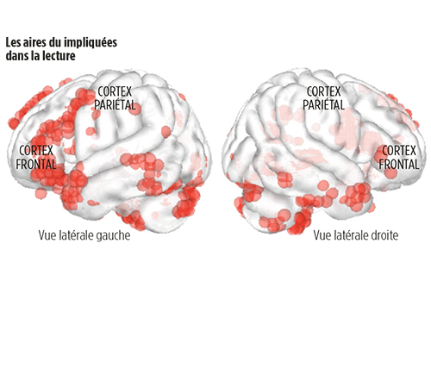

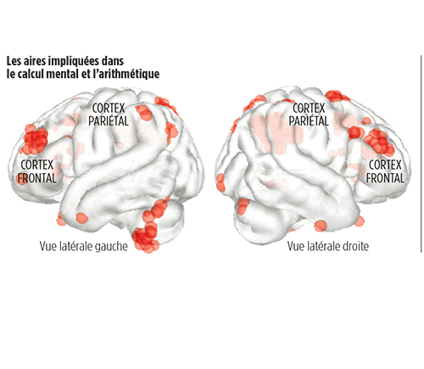
Dehaene sur l'apprentissage de la lecture :

1. "Le Code de la conscience" (Odile Jacob).
2. "Apprendre à résister" (Le Pommier).
* Idriss J. Aberkane, professeur à l'École centrale et chercheur à l'université Stanford et au CNRS. "L'école doit quitter le modèle standardisé du fast-food pour devenir un restaurant 3 étoiles du savoir."

Les aires impliquées dans la lecture...
Cette image localise les pics d'activation neurophysiologiques (électriques, magnétiques, sanguins) associés à la reconnaissance des mots et à la lecture en général. Elle compile une cinquantaine de travaux scientifiques, assemblés grâce à la plate-forme LinkRbrain d'Yves Burnod et Salma Mesmoudi, du CNRS. La lecture est presque toujours latéralisée à gauche, et la restitution des mots fait abondamment intervenir le cortex frontal.
... le calcul mental et l'arthmétique
La rivière " calcul mental " fait son lit via des aires fortement associées à la coordination visuo-spatiale (comme le cortex pariétal, notamment le sillon intrapariétal) et par des aires frontales associées à la " mémoire de travail " (utilisée pour retenir un numéro de téléphone). Ces rivières sont beaucoup plus symétriques que celles de la lecture dans le cerveau : on peut parfaitement avoir compris les maths sans savoir en verbaliser la compréhension, ce que l'école ne reconnaît ni ne sait aucunement noter. Stanislas Dehaene et ses collaborateurs ont même démontré que des Indiens Munduruku (une ethnie amazonienne du Brésil), sans avoir recours à un vocabulaire arithmétique ou géométrique précis, maîtrisaient les mêmes connaissances fondamentales des maths que nous.

170 millisecondes
C'est le temps que met la forme d'un mot écrit pour accéder à l'aire cérébrale de reconnaissance des mots.

400 millisecondes
C'est l'" embrasement cortical " décrit par Stanislas Dehaene et Jean-Pierre Changeux : l'activité évoquée par un mot est rendue accessible à tout le cortex cérébral. Ce qui fait que l'on peut saliver à la seule évocation des termes " fraise " ou " chocolat ".

5 par seconde
Ce serait la fréquence maximale d'opérations mentales conscientes réalisables par l'homme, même si cette limite n'est pas encore physiologiquement arrêtée. Le nombre d'opérations mentales inconscientes par seconde est beaucoup plus grand.

